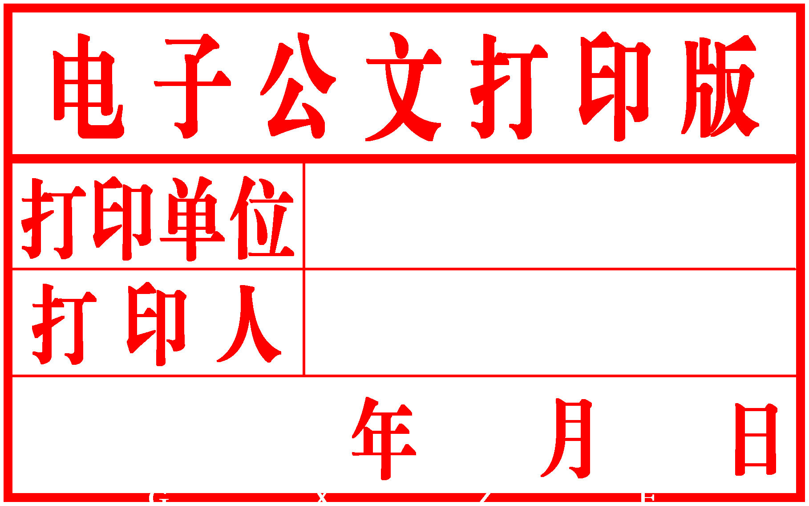
柳州市人民政府
办 公 室 文 件

柳政办〔2017〕40号
————————————————————

柳州市人民政府办公室关于印发
《柳州市本级财政专项资金管理办法》的通知

各县、区人民政府，市直机关各有关委、办、局，柳东新区、北部生态新区（阳和工业新区）管委会，各有关单位：
《柳州市本级财政专项资金管理办法》已经市人民政府同意，现印发你们，请认真组织实施。

柳州市人民政府办公室
2017年3月15日

柳州市本级财政专项资金管理办法

第一章 总 则
第一条 为规范柳州市本级财政专项资金管理，提高资金使用效益，根据《中华人民共和国预算法》、《中华人民共和国预算法实施条例》及《广西壮族自治区预算监督条例》等法律法规规定，结合我市实际，制定本办法。
第二条 本办法所称市本级财政专项资金（以下简称专项资金），是指根据全市经济社会改革和发展需要，为完成特定工作任务或实现特定事业发展目标，经市人民政府批准，由市本级财政在一定时期内安排，具有专门用途的一般公共预算、政府性基金预算和国有资本经营预算资金，不包括用于市本级预算单位维持机构正常运转的人员经费、公用经费和专项业务费等支出。
上级财政转移支付资金、市本级配套资金和市本级对县（区）财力性转移支付资金，按国家、自治区和市有关规定管理，不属于本办法所称专项资金。
第三条 专项资金管理应遵循科学设立、规范管理，严格审批、权责明确，科学论证、绩效优先，公平公开、强化监督的原则。
第四条 市发改委、市财政局、业务主管部门、市审计局和市监察局按职责分工共同负责专项资金管理和监督工作。

（一）市发改委和市财政局负责专项资金管理的组织和协调工作。其中，市发改委负责统筹下达项目计划；市财政局负责组织专项资金预算编制及执行、办理专项资金拨付、组织实施专项资金财政监督检查和总体绩效评价等；市发改委、市财政局共同负责审核制定专项资金管理制度、专项资金设立、调整和撤销申请、业务主管部门的专项资金安排规划、计划的合规性。
（二）市业务主管部门负责本部门专项资金的具体管理工作。负责提出专项资金设立、调整和撤销申请；草拟本部门专项资金管理办法；专项资金预算申报及编制专项资金规划；建立项目库，负责草拟专项资金年度计划和分配使用方案；按照“谁使用、谁负责”的原则负责专项资金使用安全、专项资金绩效评价、专项资金日常管理监督和信息公开等。业务主管部门对专项资金的预算执行情况负责。
（三）市审计局负责对市发改委、市财政局、业务主管部门和项目实施单位是否按规定分配管理使用专项资金以及履行监督职责情况进行审计监督，对市财政局、业务主管部门和项目实施单位落实审计意见整改情况进行监督检查。
（四）市监察局负责加强对市发改委、市财政局、业务主管部门开展廉政风险防控工作的分类指导，受理检举及举报，对违规违纪单位及个人依法依规查处。
第二章 专项资金设立、调整和撤销
第五条 严格控制专项资金种类数量和规模，完全属于县（区）支出责任的事项，市本级原则上不安排专项资金。不得每办理一项工作或开展一项事业都设立一项专项资金。确需设立专项资金的，必须遵循以下原则:
（一）合法合规性原则。必须符合国家法律法规和规章规定、中央和自治区政策要求、全市决策部署、全市国民经济和社会中长期发展规划以及产业政策要求，符合公共财政投入方向。
（二）单一管理原则。每项专项资金明确一个业务主管部门，不得多头管理。涉及多个业务部门管理的，原则上由市发改委、市财政局作为该专项资金的主管部门，业务部门按部门职能协助管理。
（三）有限期限原则。设立期限原则上最长不超过5年。
（四）用途不重复原则。不得增设与已有专项资金使用方向或用途范围相同相近的专项资金。
（五）统一审批原则。设立专项资金，由市人民政府统一批准。市级部门出台的政策性文件及召开的工作会议，不得对设立专项资金事项做出规定。
第六条 设立专项资金由业务主管部门调研论证向市发改委、市财政局提交申请材料，申请材料应包括设立背景、政策依据、绩效目标、可行性研究报告，明确执行期限和资金规模建议。市财政局作为专项资金业务主管部门的，可直接向市人民政府提出申请。
第七条 市发改委、市财政局对专项资金设立申请进行前置性审核评估，对专项资金设立条件、金额、期限、支持方向、绩效目标等提出审核意见。对经济、社会和民生有重大影响或专业性较强的专项资金，应组织专家论证、公开征询意见或委托第三方机构评审。市发改委、业务主管部门根据审核意见对专项资金设立申请进行调整完善。
第八条 经审核符合设立条件的，由市财政局会同市发改委、业务主管部门报市人民政府审议。
第九条 专项资金经批准设立后，市发改委、市财政局、业务主管部门在第一次分配专项资金前制定出台资金管理办法。资金管理办法应明确专项资金管理职责、项目计划下达、使用范围、分配办法、申报条件、审批程序、执行期限、绩效管理、监督检查和责任追究等内容。
第十条 专项资金需要调整使用范围和用途、增加或减少资金安排的，由市发改委、业务主管部门向市财政局提出建议或由市财政局直接报市人民政府批准。
第十一条 专项资金应定期进行清理、评估。有下列情况之一的，由市发改委、业务主管部门及时提出专项资金调整、撤销或归并整合申请，市财政局审核提出意见后报市人民政府批准；市财政局也可结合实际直接提出专项资金调整、撤销或归并整合建议，征求市发改委、业务主管部门意见后报市人民政府批准。
（一）经济社会发展情况发生变化，专项资金原设立目标不符合现实需要，专项资金审批依据已做调整或设立期限已满，专项资金需要完成的特定任务已完成或不存在的，应予撤销。到期的专项资金确需继续安排的，要先进行绩效评价和专项审计再按程序报批。
（二）专项资金预算执行率连续两年未达到90%的，应予调整或撤销。
（三）专项资金支出结构不合理、使用效益低下、使用范围用途或支持对象相近的，应予归并整合、调整或撤销。
（四）专项资金管理不规范，财政监督和审计检查中发现存在违法违纪问题，情节严重或未按要求整改的，应予调整或撤销。
第三章 预算编制
第十二条 专项资金经批准设立后，原则上从下一年度开始纳入市本级年度预算和中期财政规划。
第十三条 专项资金分配坚持公开公正、规范透明原则，根据资金使用效益和实际管理需要分类确定分配方式。优先采用客观因素法、标准定额法，其次采用项目分配法分配。资金拨付可实行先建后补、以奖代补、先预拨后清算或切块下达等方式。
（一）支持民生事业发展、面向个人的专项资金，应选取直接相关、数值客观的因素，合理确定权重，采取客观因素法或标准定额法分配。
（二）支持经济发展、面向生产经营性领域的专项资金，应主要采取竞争性方式进行分配。
（三）支持社会事业发展、面向非经营性领域的专项资金，应主要采取专家评审、公众评议或由市发改委、业务主管部门商市财政局研究确定等方式进行分配。
第十四条 按项目分配法管理的专项资金原则上实行项目库管理。执行期限在3年以上（含3年）、可滚动实施或分期实施的专项资金项目应实行项目库管理。市发改委、业务主管部门依据国家、自治区及市中长期发展规划，以及市党委、市人民政府审定的工作计划、市人大常委会有关决定，对专项资金项目进行收集储备、分类筛选、评审论证和择优排序，做好项目储备，提高预算执行效率。
第四章 下达项目计划
第十五条 采用项目分配法的专项资金由市发改委、市财政局、业务主管部门按规定组织专项资金的项目申报工作。依照有关规定应经县（区）人民政府及其有关部门审核上报的专项资金项目，县（区）人民政府及其有关部门应当在规定时限内上报。
第十六条 申报使用专项资金的项目应符合当年国民经济与社会发展计划、财政预算、专项资金管理办法等有关规定。
申请使用专项资金的企业、单位和个人，应按照项目申报指南和专项资金管理办法申报使用专项资金。
申报项目应控制在专项资金使用范围内，不得跨范围申报专项资金。
一个项目原则上只能申请一项专项资金。申请单位不得以同一项目重复申报或多头申报专项资金。同一项目确因特殊情况需申报多项专项资金的，须在申报材料中注明原因及已申报的其他专项资金情况。
申请单位应对申报材料的真实性负责，不得弄虚作假和套取、骗取财政专项资金。
第十七条 市发改委、市财政局、业务主管部门对申报的项目进行审查，审查通过后联合下达项目投资计划。对重点项目或专业性较强的项目应当组织专家或委托具有专业资质的机构进行评估论证。对经济、社会和环境有重大影响的项目，应当向社会公示，广泛征求公民、法人和其他组织意见。
第五章 专项资金预算执行
第十八条 市财政局对按规定批准使用的专项资金，按照预算及国库管理规定办理预算下达和资金拨付手续。用款单位要严格按照专项资金管理办法或预算批复文件的要求管理使用资金。其中，用于基本建设项目的，加强项目预算细化工作，按照基本建设程序办理资金拨付；应当实行政府采购的，按照政府采购有关规定办理资金拨付。任何单位和个人均不得截留、挪用和挤占专项资金；未经批准，不得自行变更项目内容或调整预算。确需变更项目内容或调整预算的，应按照《预算法》有关规定程序报批。
第六章 专项资金管理
第十九条 专项资金纳入财政预算后，年度结余结转资金按照《柳州市人民政府办公室关于印发〈推进柳州市本级财政资金统筹使用实施方案〉的通知》（柳政办〔2016〕109号）等有关规定执行。
第二十条 专项资金按规定形成固定资产的，业务主管部门应及时办理验收、财务决算、产权和财产物资移交、登记入账等手续，按规定纳入单位资产管理范围。
第二十一条 除涉及保密要求不予公开外，专项资金相关信息均应按规定向社会公开。
第二十二条 业务主管部门应通过网站或报纸等便于公众知晓的方式公开如下信息:
（一）专项资金管理办法。
（二）专项资金申报指南，包括申报条件、扶持范围、扶持对象、审批部门、查询电话等。
（三）项目资金申报情况，包括申报单位、申报项目、申请金额等。
（四）资金分配程序和分配方式。
（五）专项资金分配结果，包括资金分配明细项目及其金额，项目所属单位或企业基本情况等。
（六）专项资金绩效评价、监督检查和审计结果，包括项目财务决算报告、项目验收情况、绩效评价自评和重点评价报告、第三方评价报告、财政财务监督检查报告、审计结果公告等。
（七）其他按规定应公开的内容。
第七章 绩效评价及监督检查
第二十三条 专项资金实行绩效考核。业务主管部门应在专项资金设立、调整及编制年度预算时按规定设置可量化、可衡量的预期绩效目标，并进行绩效评价。市财政局负责核准绩效目标，并对业务主管部门绩效评价结果进行再评价。
第二十四条 年度结束后，业务主管部门应编制专项资金年度绩效自评报告报送市财政局备案，市财政局对专项资金使用阶段性绩效进行监控，对项目实施效果与原定绩效目标发生偏离的，应及时反馈业务主管部门，业务主管部门应责成项目单位进行整改。
第二十五条 专项资金执行期限届满，市财政局组织对专项资金执行期限内绩效目标实现情况进行全面综合评价，可根据需要委托专家、社会中介机构等第三方实施绩效评价。
第二十六条 专项资金绩效评价结果作为专项资金调整、撤销、延续以及责任追究的重要依据。
第二十七条 业务主管部门要加强对本部门（本系统）管理使用专项资金情况的监督检查，及时发现和纠正存在的问题。
第二十八条 市财政局应建立健全专项资金监督检查机制，对违法违规行为要及时采取通报、调减预算、暂停拨付、收回资金等措施予以纠正；专项资金检查和日常监管结果作为编制专项资金预算的重要因素。
第二十九条 市审计局、市财政局和市监察局依法对专项资金管理部门和使用单位实施专项审计和行政监督。市审计局、市财政局和市监察局应加强沟通与协作，建立信息共享和协作配合机制，保障专项资金安全运行。
第三十条 对违反本办法规定的违法违规行为，按照《财政违法行为处罚处分条例》（国务院令第427号）进行处理。涉嫌犯罪的，依法移送司法机关。
第八章 附 则
第三十一条 本办法出台前已设立的专项资金应按本办法逐步规范管理。此前已有规定与本办法不一致的，按本办法有关规定执行。
第三十二条 县（区）人民政府可参照本办法制定本级财政专项资金管理办法。
第三十三条 本办法由市财政局负责解释。
第三十四条 本办法自印发之日起施行。

公开方式：主动公开

柳州市人民政府办公室 2017年3月15日印发

